

Course “System Analysis and Modelling”

Practical Assignment 1

TSI spring 2025

**Table of Contents**

1. **Description of the System and Conceptual Model**

Lorem ipsum dolor sit amet, consectetur adipiscing elit. Etiam quis lorem eu justo lobortis semper. Maecenas tincidunt leo nunc, nec dictum nunc malesuada a. Morbi eu dolor eu lacus suscipit tristique. Interdum et malesuada fames ac ante ipsum primis in faucibus. Sed aliquam nibh venenatis ante rhoncus, ac accumsan tellus volutpat. Etiam sit amet dolor scelerisque, imperdiet velit ac, molestie orci. Morbi dapibus ornare sollicitudin. Duis bibendum scelerisque rutrum. Etiam in commodo tellus.

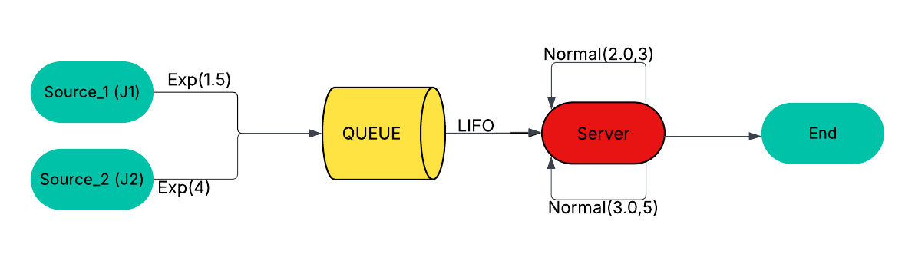

1. **Description of Model1 Development (main functionality)**
   1. **Flowchart algorithm of model**

Lorem ipsum dolor sit amet, consectetur adipiscing elit. Etiam quis lorem eu justo lobortis semper. Maecenas tincidunt leo nunc, nec dictum nunc malesuada a. Morbi eu dolor eu lacus suscipit tristique. Interdum et malesuada fames ac ante ipsum primis in faucibus. Sed aliquam nibh venenatis ante rhoncus, ac accumsan tellus volutpat. Etiam sit amet dolor scelerisque, imperdiet velit ac, molestie orci. Morbi dapibus ornare sollicitudin. Duis bibendum scelerisque rutrum. Etiam in commodo tellus.

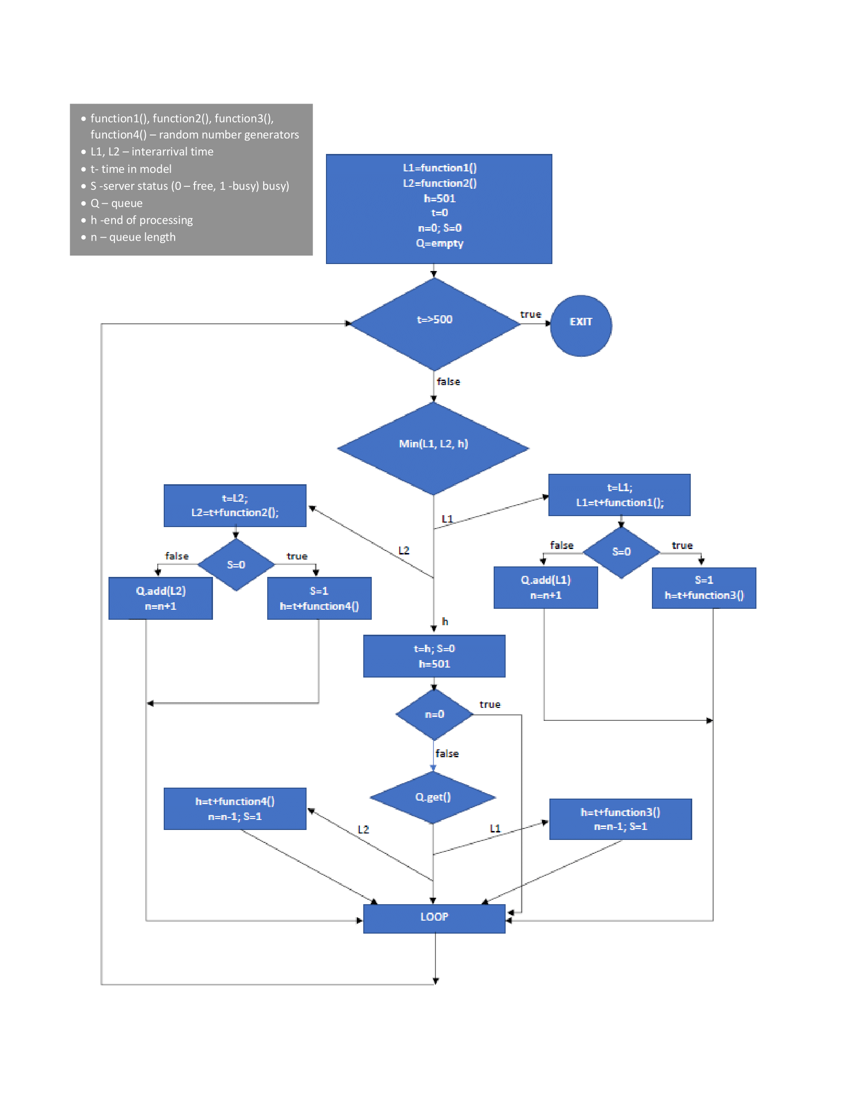

* 1. **Description of the model**

Lorem ipsum dolor sit amet, consectetur adipiscing elit. Etiam quis lorem eu justo lobortis semper. Maecenas tincidunt leo nunc, nec dictum nunc malesuada a. Morbi eu dolor eu lacus suscipit tristique. Interdum et malesuada fames ac ante ipsum primis in faucibus. Sed aliquam nibh venenatis ante rhoncus, ac accumsan tellus volutpat. Etiam sit amet dolor scelerisque, imperdiet velit ac, molestie orci. Morbi dapibus ornare sollicitudin. Duis bibendum scelerisque rutrum. Etiam in commodo tellus.

Lorem ipsum dolor sit amet, consectetur adipiscing elit. Etiam quis lorem eu justo lobortis semper. Maecenas tincidunt leo nunc, nec dictum nunc malesuada a. Morbi eu dolor eu lacus suscipit tristique. Interdum et malesuada fames ac ante ipsum primis in faucibus. Sed aliquam nibh venenatis ante rhoncus, ac accumsan tellus volutpat. Etiam sit amet dolor scelerisque, imperdiet velit ac, molestie orci. Morbi dapibus ornare sollicitudin. Duis bibendum scelerisque rutrum. Etiam in commodo tellus.

* 1. **Random number generator testing**

Lorem ipsum dolor sit amet, consectetur adipiscing elit. Etiam quis lorem eu justo lobortis semper. Maecenas tincidunt leo nunc, nec dictum nunc malesuada a. Morbi eu dolor eu lacus suscipit tristique. Interdum et malesuada fames ac ante ipsum primis in faucibus. Sed aliquam nibh venenatis ante rhoncus, ac accumsan tellus volutpat. Etiam sit amet dolor scelerisque, imperdiet velit ac, molestie orci. Morbi dapibus ornare sollicitudin. Duis bibendum scelerisque rutrum. Etiam in commodo tellus.

Hupotheses: ▪ Kolmogorov-Smirnov test: + Null hypothesis: The sample follows an exponential distribution with a specific parameters. - Alternative: Sample distribution is significantly different from the expected distribution. * Significance level: 5% or 0.05 ▪ Chi-square test: + Null hypothesis: There is no significant difference between the observed frequencies and the expected frequencies and sample follows a specified distribution with specific parameters. - Alternative: There is a significant difference between the observed frequencies and the expected frequencies. * Significance level: 5% or 0.05

**Testing RNG with Exponential distribution (rate = 1.5)**

* **Histogram**

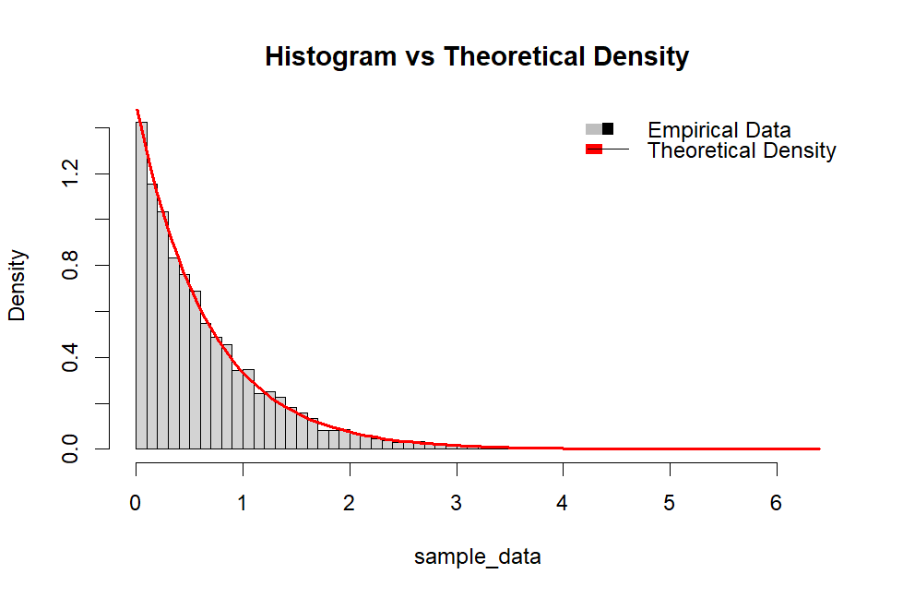

Description of the histogram :

Lorem ipsum dolor sit amet, consectetur adipiscing elit. Etiam quis lorem eu justo lobortis semper. Maecenas tincidunt leo nunc, nec dictum nunc malesuada a. Morbi eu dolor eu lacus suscipit tristique. Interdum et malesuada fames ac ante ipsum primis in faucibus. Sed aliquam nibh venenatis ante rhoncus, ac accumsan tellus volutpat.

**• Kolmogorov-Smirnov test**

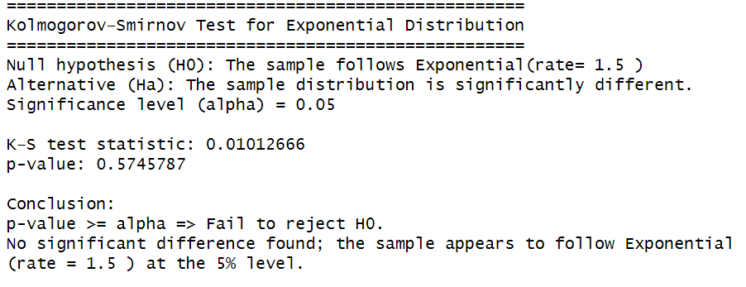

**Description of K-S test:**

Lorem ipsum dolor sit amet, consectetur adipiscing elit. Etiam quis lorem eu justo lobortis semper. Maecenas tincidunt leo nunc, nec dictum nunc malesuada a. Morbi eu dolor eu lacus suscipit tristique. Interdum et malesuada fames ac ante ipsum primis in faucibus. Sed aliquam nibh venenatis ante rhoncus, ac accumsan tellus volutpat.

**• Chi-square test:**

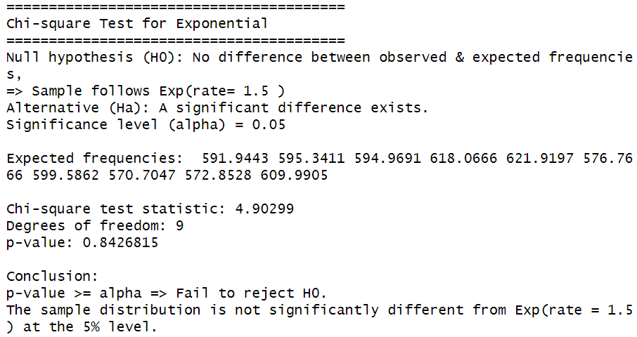

**Description of Chi-square test:**

Lorem ipsum dolor sit amet, consectetur adipiscing elit. Etiam quis lorem eu justo lobortis semper. Maecenas tincidunt leo nunc, nec dictum nunc malesuada a. Morbi eu dolor eu lacus suscipit tristique. Interdum et malesuada fames ac ante ipsum primis in faucibus. Sed aliquam nibh venenatis ante rhoncus, ac accumsan tellus volutpat.

**Testing RNG with Exponential distribution (rate = 4)**

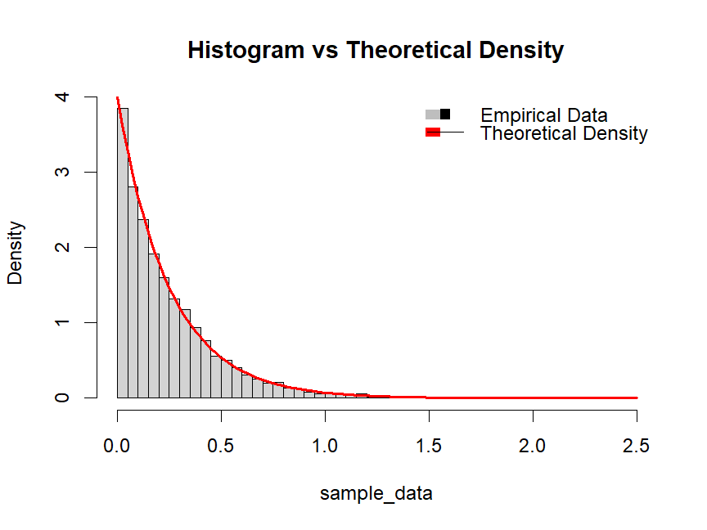

**Description of Histogram:**

Lorem ipsum dolor sit amet, consectetur adipiscing elit. Etiam quis lorem eu justo lobortis semper. Maecenas tincidunt leo nunc, nec dictum nunc malesuada a. Morbi eu dolor eu lacus suscipit tristique. Interdum et malesuada fames ac ante ipsum primis in faucibus. Sed aliquam nibh venenatis ante rhoncus, ac accumsan tellus volutpat.

**• Kolmogorov-Smirnov test**

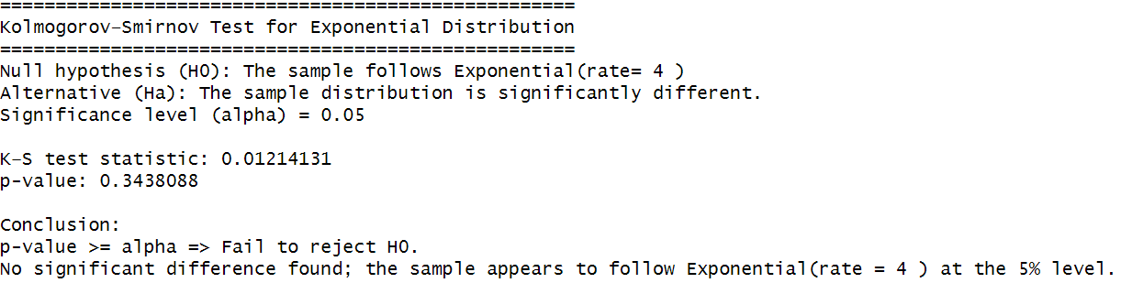

**Description of K-S test:**

Lorem ipsum dolor sit amet, consectetur adipiscing elit. Etiam quis lorem eu justo lobortis semper. Maecenas tincidunt leo nunc, nec dictum nunc malesuada a. Morbi eu dolor eu lacus suscipit tristique. Interdum et malesuada fames ac ante ipsum primis in faucibus. Sed aliquam nibh venenatis ante rhoncus, ac accumsan tellus volutpat.

**• Chi-Square test**

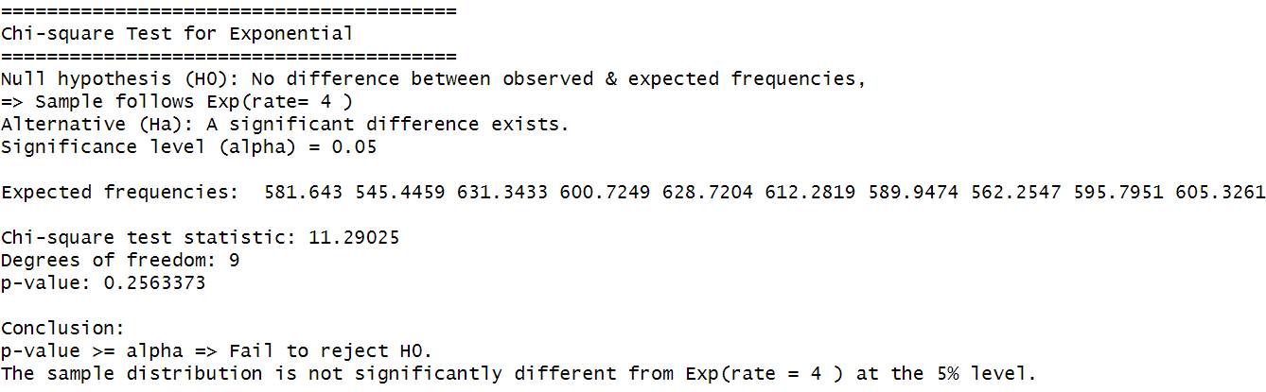

**Description of Chi-Square test**

Lorem ipsum dolor sit amet, consectetur adipiscing elit. Etiam quis lorem eu justo lobortis semper. Maecenas tincidunt leo nunc, nec dictum nunc malesuada a. Morbi eu dolor eu lacus suscipit tristique. Interdum et malesuada fames ac ante ipsum primis in faucibus. Sed aliquam nibh venenatis ante rhoncus, ac accumsan tellus volutpat.

**Testing RNG with Normal distribution (mean = 2, standard deviation = 0.3)**

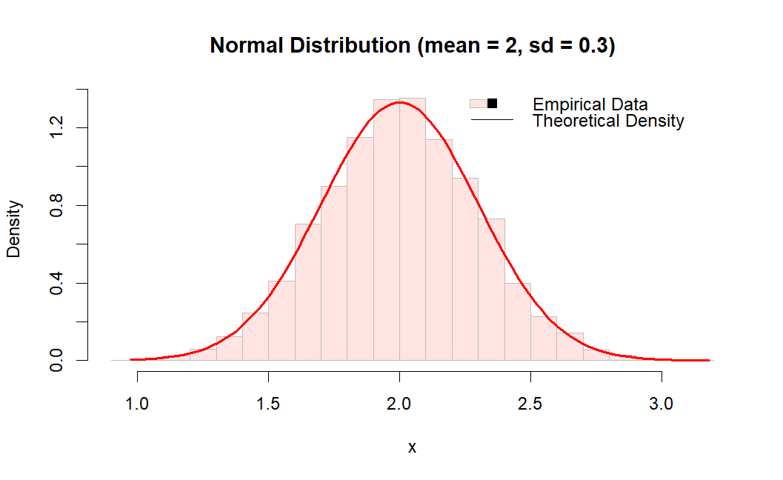

**Description of Histogram:**

Lorem ipsum dolor sit amet, consectetur adipiscing elit. Etiam quis lorem eu justo lobortis semper. Maecenas tincidunt leo nunc, nec dictum nunc malesuada a. Morbi eu dolor eu lacus suscipit tristique. Interdum et malesuada fames ac ante ipsum primis in faucibus. Sed aliquam nibh venenatis ante rhoncus, ac accumsan tellus volutpat.

**• Testing distribution law parameters**

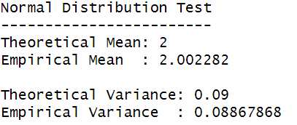

**• Kolmogorov-Smirnov test**

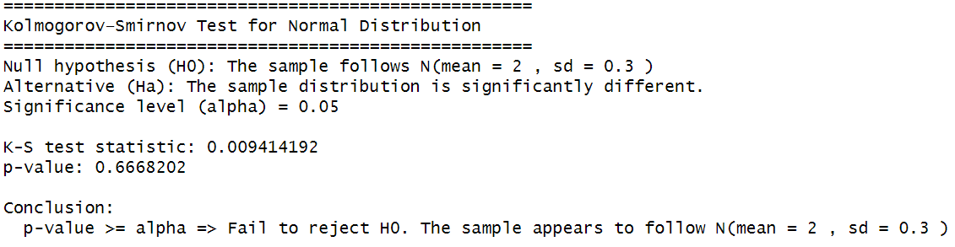

**Description of K-S test:**

Lorem ipsum dolor sit amet, consectetur adipiscing elit. Etiam quis lorem eu justo lobortis semper. Maecenas tincidunt leo nunc, nec dictum nunc malesuada a. Morbi eu dolor eu lacus suscipit tristique. Interdum et malesuada fames ac ante ipsum primis in faucibus. Sed aliquam nibh venenatis ante rhoncus, ac accumsan tellus volutpat.

**• Chi-Square test**

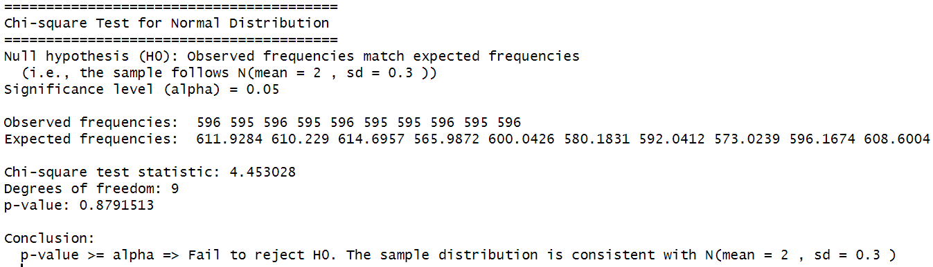

**Description of Chi-Square test**

Lorem ipsum dolor sit amet, consectetur adipiscing elit. Etiam quis lorem eu justo lobortis semper. Maecenas tincidunt leo nunc, nec dictum nunc malesuada a. Morbi eu dolor eu lacus suscipit tristique. Interdum et malesuada fames ac ante ipsum primis in faucibus. Sed aliquam nibh venenatis ante rhoncus, ac accumsan tellus volutpat.

**Testing RNG with Normal distribution (mean = 3, standard deviation = 0.5)**

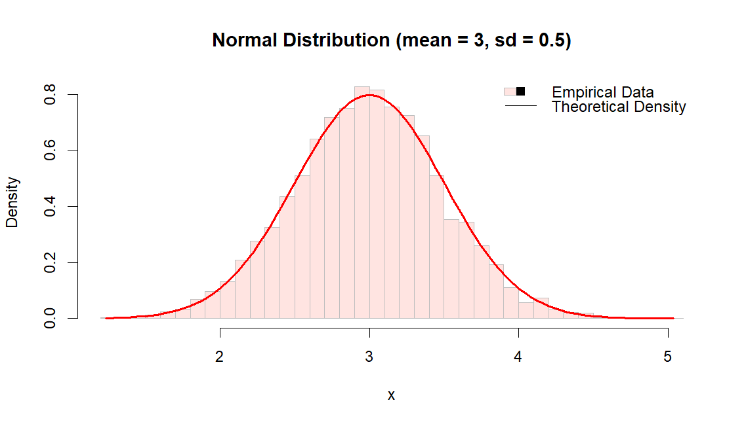

**Description of Histogram:**

Lorem ipsum dolor sit amet, consectetur adipiscing elit. Etiam quis lorem eu justo lobortis semper. Maecenas tincidunt leo nunc, nec dictum nunc malesuada a. Morbi eu dolor eu lacus suscipit tristique. Interdum et malesuada fames ac ante ipsum primis in faucibus. Sed aliquam nibh venenatis ante rhoncus, ac accumsan tellus volutpat.

**• Testing distribution law parameters**

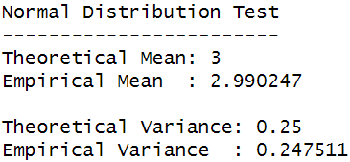

**• Kolmogorov-Smirnov test**

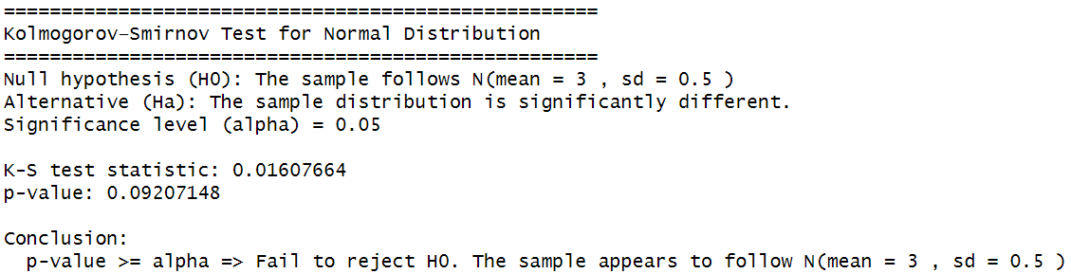

**Description of K-S test:**

Lorem ipsum dolor sit amet, consectetur adipiscing elit. Etiam quis lorem eu justo lobortis semper. Maecenas tincidunt leo nunc, nec dictum nunc malesuada a. Morbi eu dolor eu lacus suscipit tristique. Interdum et malesuada fames ac ante ipsum primis in faucibus. Sed aliquam nibh venenatis ante rhoncus, ac accumsan tellus volutpat.

**• Chi-Square test**

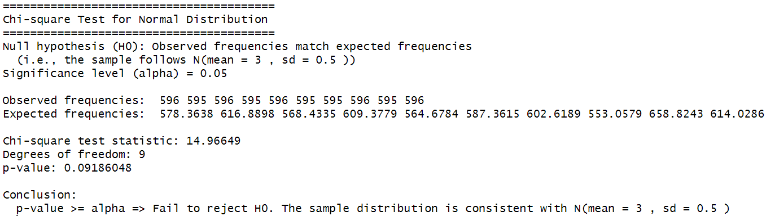

**Description of Chi-Square test**

Lorem ipsum dolor sit amet, consectetur adipiscing elit. Etiam quis lorem eu justo lobortis semper. Maecenas tincidunt leo nunc, nec dictum nunc malesuada a. Morbi eu dolor eu lacus suscipit tristique. Interdum et malesuada fames ac ante ipsum primis in faucibus. Sed aliquam nibh venenatis ante rhoncus, ac accumsan tellus volutpat.

**Conclusion on test results**

Lorem ipsum dolor sit amet, consectetur adipiscing elit. Etiam quis lorem eu justo lobortis semper. Maecenas tincidunt leo nunc, nec dictum nunc malesuada a. Morbi eu dolor eu lacus suscipit tristique. Interdum et malesuada fames ac ante ipsum primis in faucibus. Sed aliquam nibh venenatis ante rhoncus, ac accumsan tellus volutpat.

* 1. **Simulation results**

The simulation was run one time and successfully finished. Figure 3 reflects the output produced by the simulation program along with calculated measures of effectiveness. The first 20 events are reflected in the table below

|  |  |  |  |  |  |  |  |  |
| --- | --- | --- | --- | --- | --- | --- | --- | --- |
| # | Event | Time | J1 | J2 | Proc_time | S | QUEUE | N |
| 0 | Start | 0 | 1.24 | 501 | 0 | 0 | [] | 0 |
| 1 | J2 arrival | 0 | 1.24 | 0.1 | 2.6793 | 1 | [] | 0 |
| 2 |  |  |  |  |  |  |  |  |
| 3 |  |  |  |  |  |  |  |  |
| 4 |  |  |  |  |  |  |  |  |
| 5 |  |  |  |  |  |  |  |  |
| 6 |  |  |  |  |  |  |  |  |
| 7 |  |  |  |  |  |  |  |  |
| 8 |  |  |  |  |  |  |  |  |
| 9 |  |  |  |  |  |  |  |  |
|  |  |  |  |  |  |  |  |  |
|  |  |  |  |  |  |  |  |  |
|  |  |  |  |  |  |  |  |  |
|  |  |  |  |  |  |  |  |  |
|  |  |  |  |  |  |  |  |  |
|  |  |  |  |  |  |  |  |  |
|  |  |  |  |  |  |  |  |  |
|  |  |  |  |  |  |  |  |  |
|  |  |  |  |  |  |  |  |  |
|  |  |  |  |  |  |  |  |  |
|  |  |  |  |  |  |  |  |  |

1. **Model Development Using GPSS (code of model and results)**
   1. **Code of the Model**

Lorem ipsum dolor sit amet, consectetur adipiscing elit. Etiam quis lorem eu justo lobortis semper. Maecenas tincidunt leo nunc, nec dictum nunc malesuada a. Morbi eu dolor eu lacus suscipit tristique. Interdum et malesuada fames ac ante ipsum primis in faucibus. Sed aliquam nibh venenatis ante rhoncus, ac accumsan tellus volutpat.

* 1. **Simulation Results**

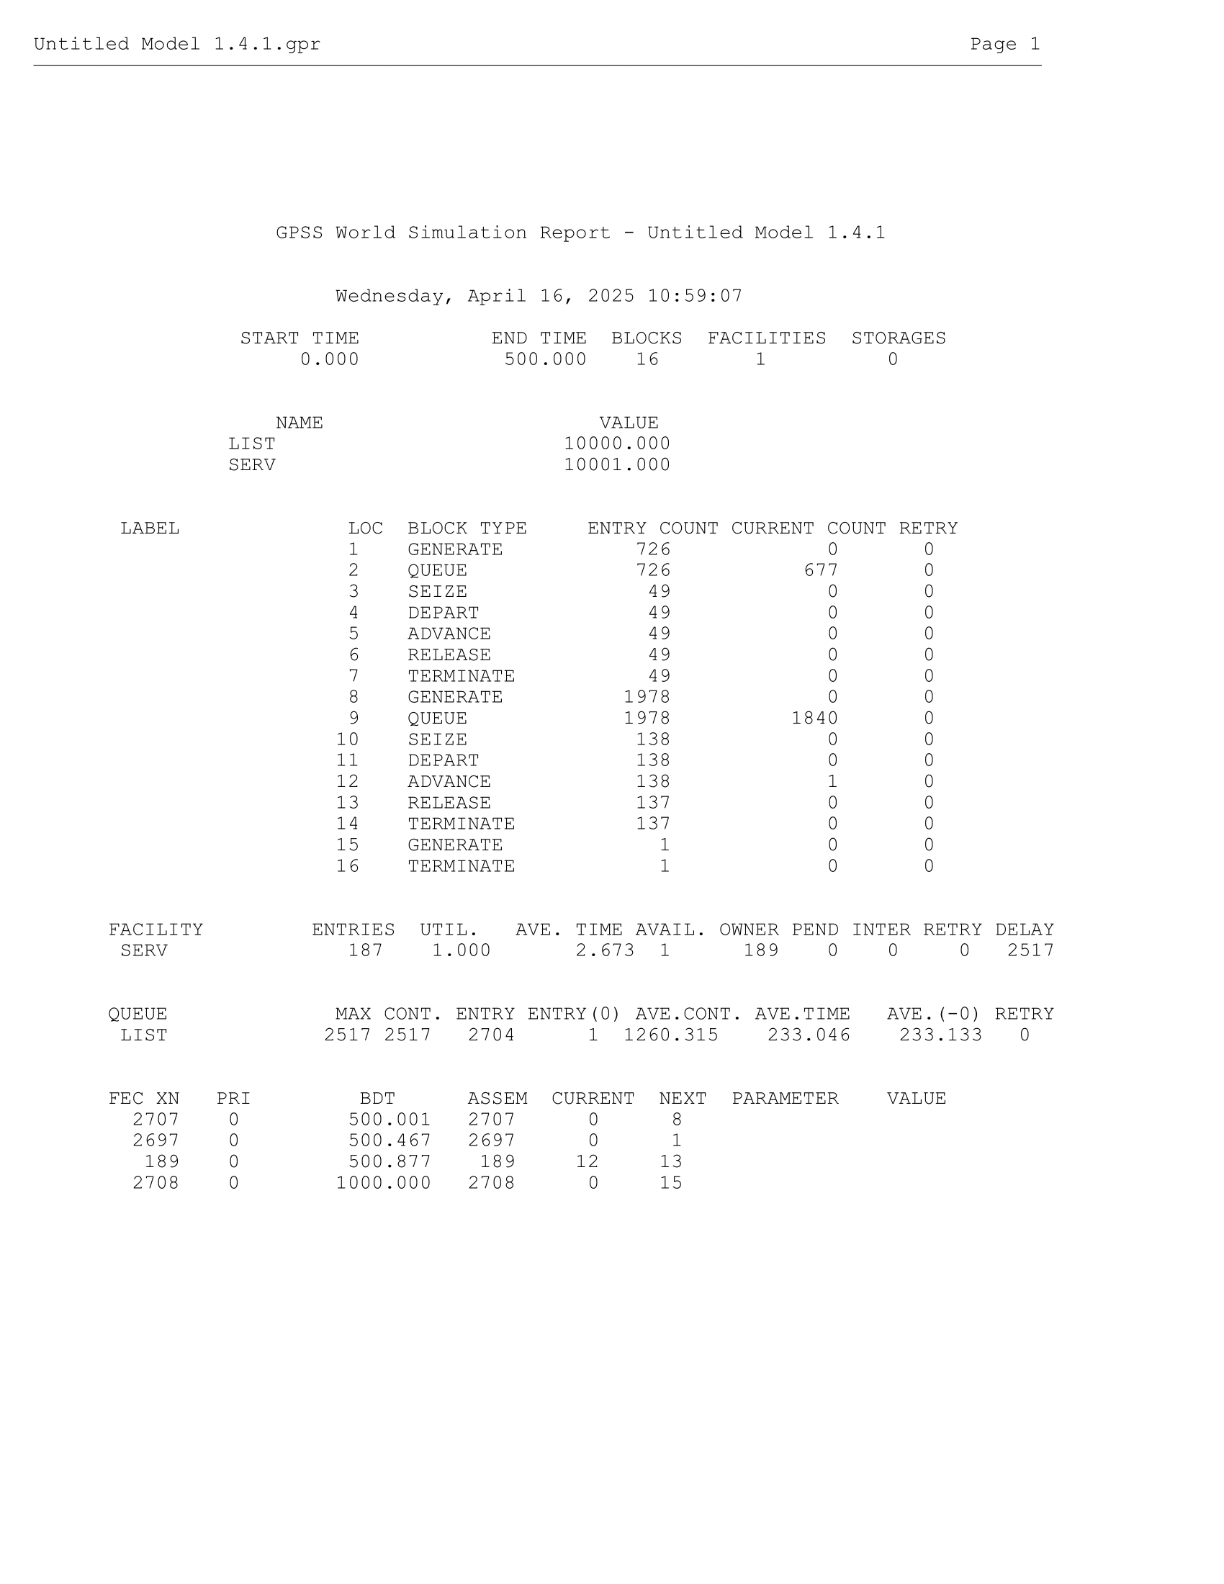

Lorem ipsum dolor sit amet, consectetur adipiscing elit. Etiam quis lorem eu justo lobortis semper. Maecenas tincidunt leo nunc, nec dictum nunc malesuada a. Morbi eu dolor eu lacus suscipit tristique. Interdum et malesuada fames ac ante ipsum primis in faucibus. Sed aliquam nibh venenatis ante rhoncus, ac accumsan tellus volutpat.

1. **Model Development with Anylogic**